**ЗАВДАННЯ.**

**Вивчити і законспектувати наданий матеріал.**

**Тема. Методи оброблення внутрішніх поверхонь обертання (отворів) лезовими інструментами**

Отвори бувають циліндричні, конічні, фасонні та ступінчасті, наскрізні та глухі.

Обробку отворів можна проводити в суцільному матеріалі або в заготовках з попередньо отриманими отворами при литті чи прошивкою при куванні чи штамповці.

Основні засоби обробки отворів лезовими інструментами: свердління, розсвердлювання, зенкерування, розвертання, розточування, прошивання, протягування.

В залежності від призначення, до отворів ставлять вимоги до точності отвору по всій його довжині: прямолінійність осі отвору (тобто відсутність овальності, конусності та огранки), перпендикулярність до торцевих поверхонь деталі.

Досягнути необхідної точності обробки отворів на багато важче, чим зовнішніх поверхонь. Це пояснюється тим, що жорсткість інструментів менша, їх геометрія неоптимальна з точки зору різання, утруднений відвід стружки, утруднена подача МОР.

Через це кількість переходів для обробки отворів однакової точності з зовнішніми поверхнями обертання збільшена, а отвори, які спряжені з валами, виконуються, як правило, на один квалітет точності грубіше.

Свердління, розсвердлювання, зенкерування та розвертання отворів

* свердління, розсвердлювання дозволяє досягти ІТ 12…14 квалітету точності; Rа=5…40мкм.
* зенкерування після свердління чи розсвердлювання ІТ 10 квалітету точності; Rа=2,5…10мкм.
* розвертання ІТ 7…8 квалітету точності; Rа=0,32…1,25мкм.

Обладнання: токарні верстати різних моделей, вертикально – свердлильні одношпиндельні (2Н125), радіально-свердлильні (3Н55), свердлильні з ЧПК (2Н55Ф2), обробляючі центри, агрегатні верстати, багатопозиційні полу автомати і автомати карусельного та барабанного типів, свердлильні з багатошпиндельними головками (2С135). Більш спеціальні верстати для більш серійних виробництв.

Схема обробки отворів на токарному верстаті

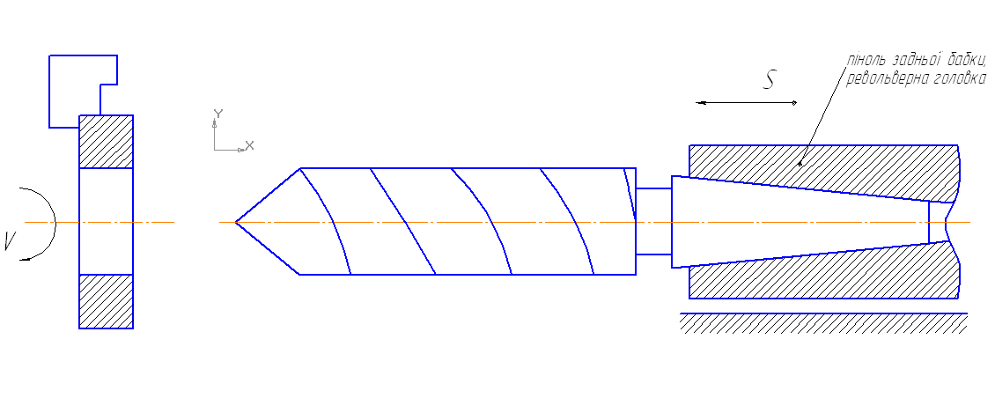

* головний рух різання – V м/хв.. – подається деталі;
* рух подачі S мм/хв., мм/об.дет. – передається інструменту.

Аналогічно обробці валів.

Схема обробки на вертикально-свердлильному верстаті

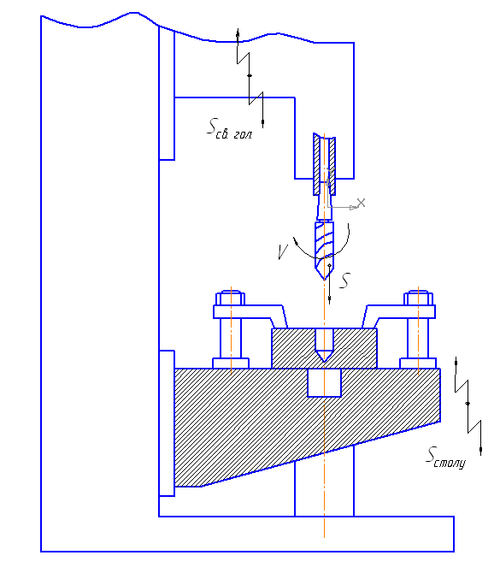

* головний рух різання – швидкість різання V=ПDn/1000, м/хв. передається інструменту;
* рух подачі S (Sхв, мм/хв.; Sоб, мм/об.інст.) теж передається інструменту;
* допоміжні подачі Sстолу, Sсв.гол. для зміни розмірів робочого простору, здійснюється періодично при настройці верстата на обробку нової партії деталей, частіше використовується подача столу.

Схема обробки на радіально-свердлильному верстаті

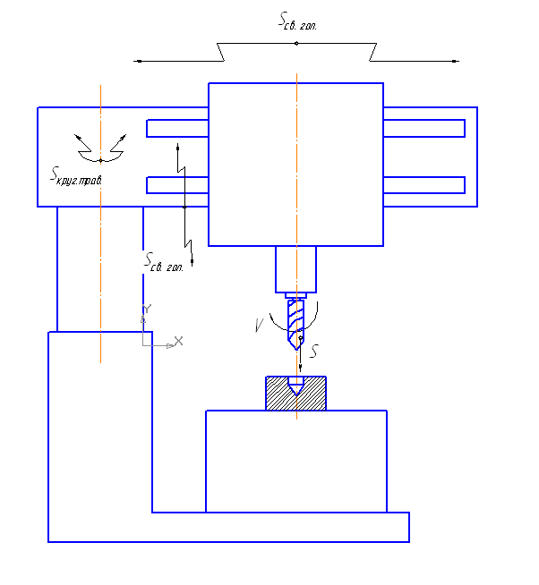

* головні рухи різання – як в попередньому випадку;
* допоміжні рухи: Sсв.гол., Sкруг.трав. використовується під час обробки однієї деталі для зміни позиціювання шпинделя відносно деталі;

Sверт.трав. – для зміни габаритів робочого простору під час настройки верстата на нову партію деталей.

Свердлильні верстати з ЧПУ

Побудовані по принципу вертикально свердлильних (але з рухомим столом) і радіально свердлильних верстатів.

Інструмент в цих верстатах може бути розміщений в одношпиндельній головці і періодично замінюватись, а можуть існувати багатопозиційні інструментальні головки – в них при заміні інструменту здійснюється поворот головки навколо своєї осі. 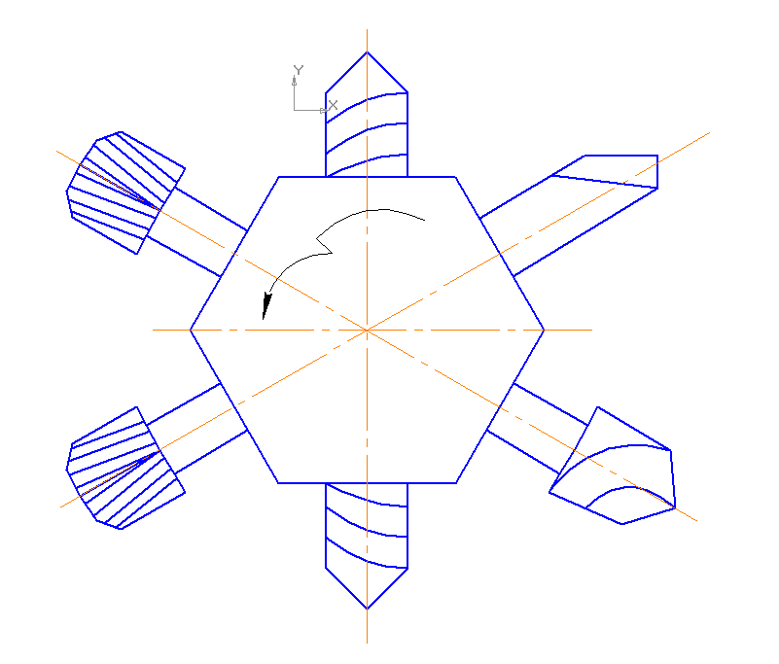

Оброблюючи центри мають дуже багато компоновок

Інструментальне забезпечення:

Свердла – точність виготовлення h8, h9, діаметри 0,24…80мм.

Розрізняються :

- за матеріалом :

* легована інструментальна сталь 7ХС (0,9% вуглецю, до 1%хрому та кремнію);
* швидкоріжуча сталь Р6М5;
* твердий сплав групи ВК;
* надтверді матеріали (напилення алмазною крихтою).

-за формою:

* нормальні, для глибокого свердління (L≥5d)
* спеціальні (комбіновані)
* конічні, для отворів під конічні штифти

нормальні бувають: спіральні, пірйові, центровочні

для глибокого свердління : спіральні, шнекові, кільцеві, з канавками для подачі МОР.

- профілем поперечного перерізу:

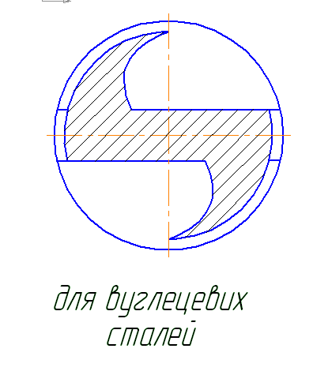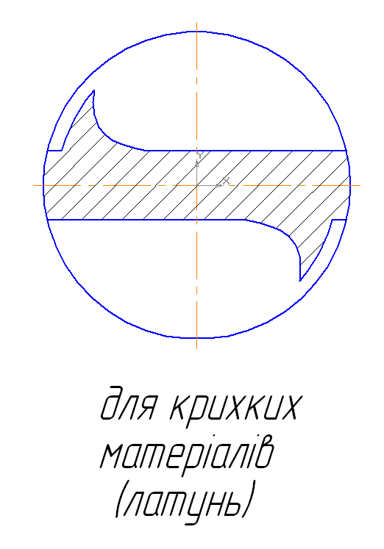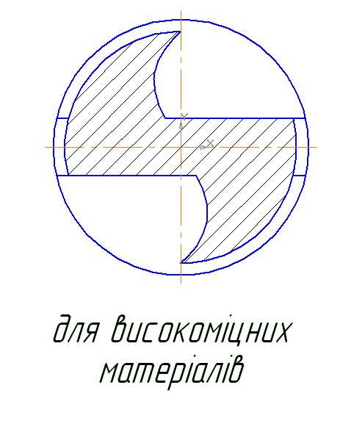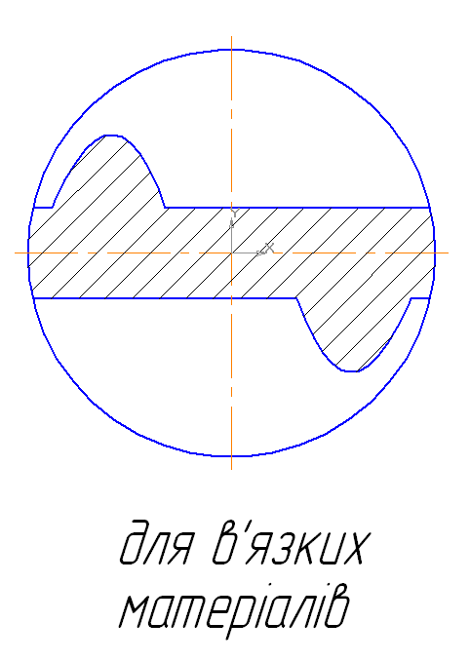

Тенденція: чим більш в’язкий чи крихкий оброблюваний матеріал – тим більше місця для відводу стружки, чим він міцніше - тим більша ширина пера і серцевини свердла.

-формою заточки

-з нормальною чи подвійною заточкою (для великих діаметрів ›12мм свердління чи розсвердлювання);

-з підточуванням стрічки, зі зрізаною поперечною кромкою (використовуються також для великих діаметрів для зменшення діапазону швидкостей різання по ріжучій кромці свердла, кращого процесу стружкоутворення).

В суцільному металі обробляють отвори діаметрами не більше 30…35мм, більші розсвердлюють.

В більшості випадків при свердлінні виникає уведення свердла від осі (найчастіше при нерухомій деталі). Виникає через нерівномірну заточку кромок свердла, їх нерівномірне зношування, через люфти в шпиндельному вузлі.

Найменше уведення виникає при обертанні в протилежних напрямках свердла і деталі. Але така схема обробки майже не розповсюджена через складність реалізації.

Більш простий спосіб уникнення уведення – використання загартованих і шліфованих кондукторних втулок.

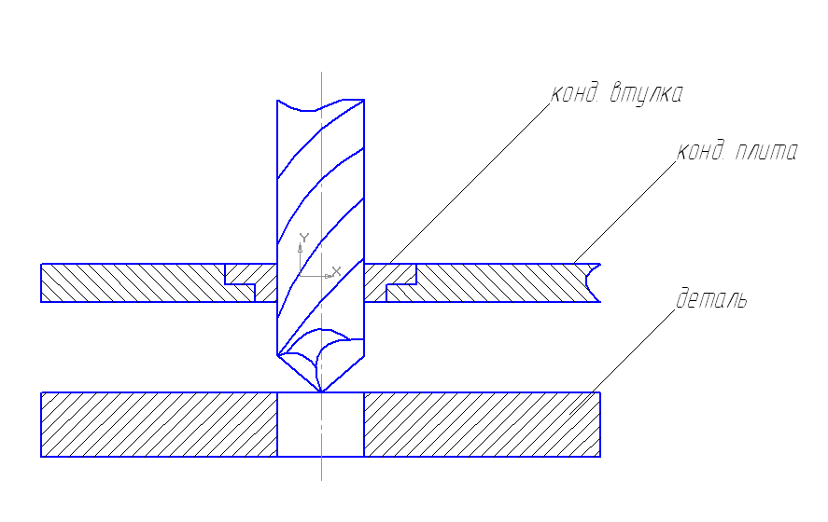

Ще один спосіб: перед свердлінням робиться попереднє зацентрування отвору коротким жорстким свердлом з кутом 2φ=90º (звичайні свердла мають 2φ=118º, через це свердло торкається попередньо зробленого отвору не поперечного кромкою (перемичкою), а ріжучою кромкою)

Зенкери

Використовуються для збільшення діаметра просвердленого отвору, а також для обробки отворів, отриманих при литті або штамповці.

Збільшують точність отворів на 1…2 квалітети.

Бувають з двома, трьома і більше ріжучими кромками (чим більше – тим точніше і чистіше отвір).

Інструментальні матеріали – легована інструментальна сталь 9ХС, швидкоріжучі сталі, тверді сплави груп ВК і ТК.

За видом робіт розрізняють:

* головочні – для обробки отворів під головки гвинтів;
* зенківки – для обробки конічних і фасонних отворів, зняття фасок;
* торцеві або церковки - для обробки торцевих поверхонь, бабинок, приливів;
* зенківки з направленою цапфою – для обробки циліндричних заглиблень і глибинних торців.

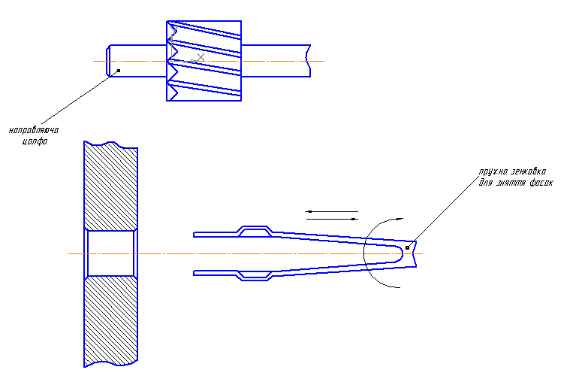Розвертки

Використовується після свердла або зенкера, для збільшення точності і зменшення шорсткості отворів.

Іноді виконують подвійне – попереднє та чистове розвертання.

Конструктивні особливості

* шаг ріжучих кромок нерівномірний по колу розвертки;
* по довжині розвертки мають циліндричну частину (≈⅓ ріжучої частини) і частину зі зворотнім конусом (діаметр зменшується до хвостовика розвертки).

Бувають з прямими гвинтовими ріжучими кромками; гвинтові використовуються для обробки отворів з прорізними пазами (наприклад, шпонковими), а також при обробці наскрізних отворів;

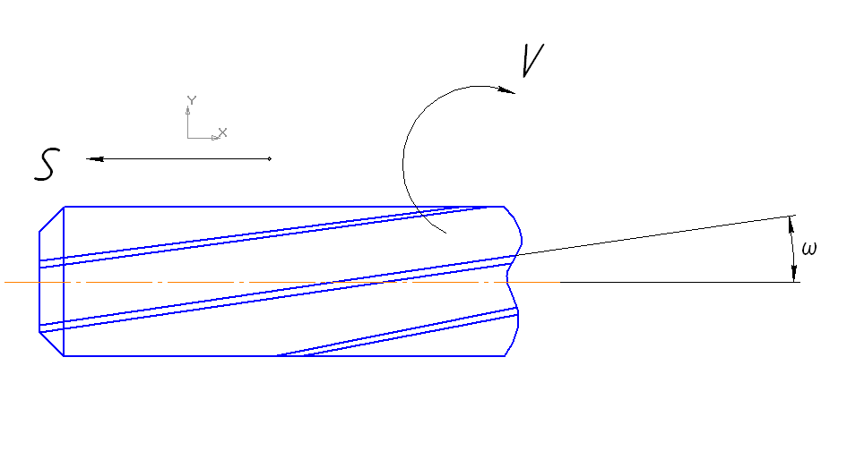

при цьому розвертка не затягується в отвір, стружка проштовхується вперед і не пошкоджує вже оброблену поверхню(але нахил ріжучих кромок має бути узгодженим з обертовим рухом, щоб не вийшло навпаки); для в’язких матеріалів кут нахилу ріжучих кромок відносно осі збільшується.

Режими різання

Свердління:

t = D/2; Dmax=30…36 мм;

Для свердління з швидкорізальних сталей:

S=0,04 мм/об…1,2 мм/об (менші значення для більш міцних матеріалів та менших діаметрів свердл, більші навпаки).

Для свердл з твердого сплаву:

S=0,12 мм/об…0,90 мм/об.

Розсвердлювання:

t = (D-d)/2;

Для свердління з швидкорізальних сталей:

S=0,4 мм/об…2,0 мм/об

Для свердл з твердого сплаву:

S=0,3 мм/об…1,0 мм/об

Зенкерування:

t на сторону = 0,8…1,5 мм (для менших діаметрів менші значення);

S=0,5...2,4 мм/об

Розвертання:

Попереднє:

t на сторону = 0,15…0,5 мм;

Чистове:

t на сторону = 0,05…0,17 мм;

Для розверток з швидкорізальних сталей:

S=0,5 мм/об…5,0 мм/об (чим більший діаметр і більша міцність матеріалу – тим менше значення);

Для розверток з твердого сплаву:

S=0,8 мм/об…2,0 мм/об.

Швидкість різання визначається по складним ступеневим залежностям. Діапазон чисел обертів на свердлильних верстатах: h=10…2500 об/хв.

Розточування отворів

Дозволяє досягти IT6, Ra=0,16…0,32.

Обладнання:

* горизонтально-розточувальні (262Г);
* вертикально-розточувальні;
* агрегатні розточувальні;
* алмазно-розточувальні;
* координатно-розточувальні (2450);
* спеціальні розточувальні верстати.

Схема обробки на горизонтально розточувальному верстаті:

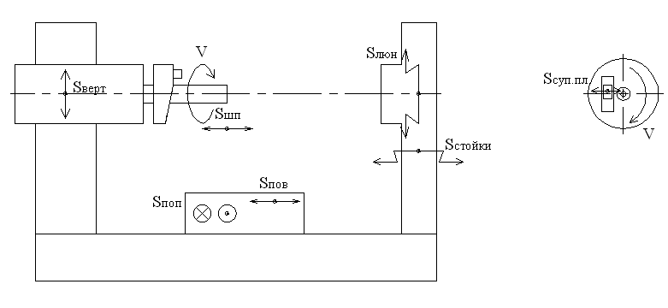

Головний рух різання – швидкість різанняV, м/хв.

Рухи подач:

Sшп - мм/об.шп.

Sпов. стола

Sпоп. стола

Sверт. шпинд. бабки

Sсуп планшайби

Допоміжні рухи:

Sлюнета

Sстойки

Принцип дії верстата:

Деталь встановлюється на столі верстата. Ріжучі інструменти встановлюються в шпинделі або на супорті планшайби.

При розточуванні коротких отворів подача передається шпинделю; при обробці довгих і співвісних отворів за допомогою борштанги, один кінець якої введено у втулку опорного підшипника люнета, подача, як правило, передається столу в повздовжньому напрямі.

При фрезеруванні подача подається столу в поперечному напрямі або шпиндельній бабці в вертикальному напрямі.

При підрізанні торців і розточуванні канавок швидкість різання передається планшайбі з радіальним супортом, а подача – радіальному супорту з інструментом відносно планшайби.

Інструментальне забезпечення:

Інструмент кріпиться:

* в шпинделі;
* в супорті планшайби;
* за допомогою борштанги або розточувальної оправки.

Розрізняється:

За формою ріжучої частини:

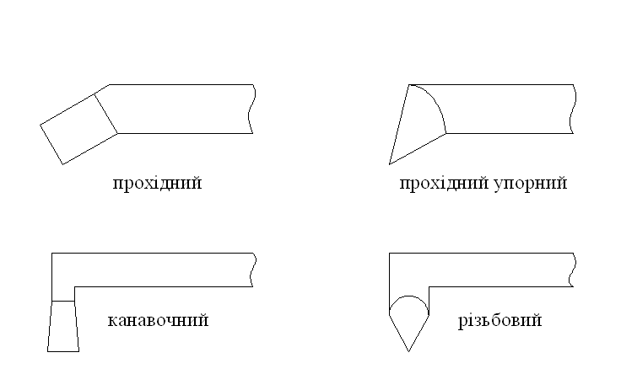

За формою державки:

* прямокутного перерізу;

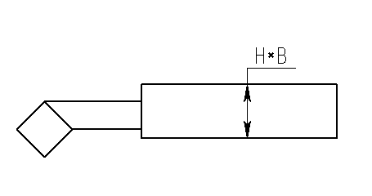

* круглого перерізу;

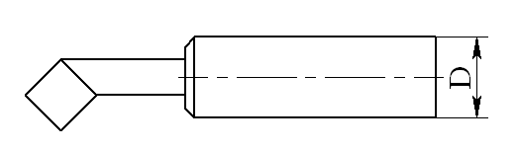

* державочні (для встановлення в борштангах чи розточувальних оправках);

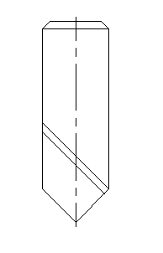

* пластинчасті (для встановлення в розточувальних головках).

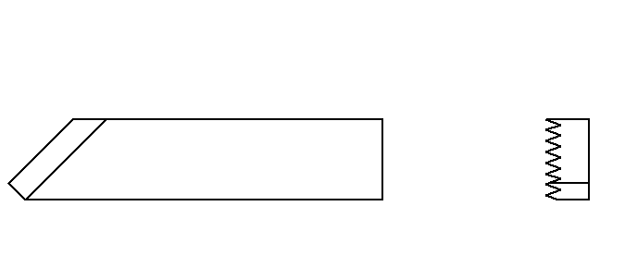

Протягування та прошивання отворів

Протягування – обробка отворів на протяжному верстаті за допомогою протаскуванням через отвір ріжучого інструменту – протяжки.

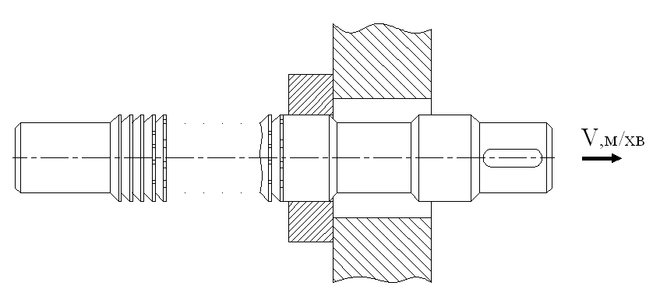

Прошивання – обробка отворів на пресі проштовхуванням через отвір ріжучого інструменту – прошивки.

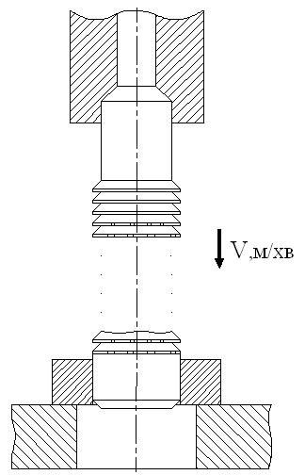

Це досить точний (IT6… IT7, Ra=0,32) і продуктивний вид обробки.

Протяжки та прошивки мають направляючу, ріжучу та калібруючи частину. Ріжуча частина, як правило, – з стружкодільними канавками.

Протяжки працюють на розтягування, прошивки – на стискання, через це довжина прошивок буває не більше (12…15)D.

Рух різання тільки один - швидкість різання V, м/хв.

Форма отворів може бути самою різноманітною:

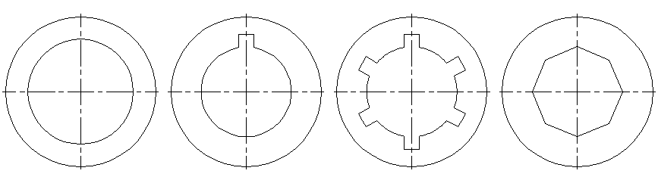

Верстати для протягування бувають:

* горизонтальні;
* вертикальні;
* безперервної дії.

Схема горизонтально-протяжного верстата:

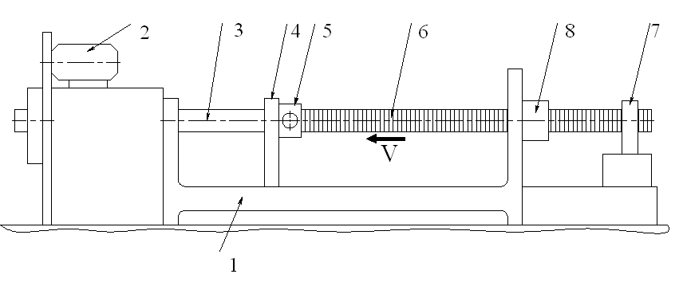

На станині 1 розміщений електродвигун 2, що зв’язаний з гідроприводом, що рухає шток 3. Зовнішній кінець штоку розташований на додатковій опорі, що переміщується разом з двигуном 4. кінець штоку оснащений затискним пристроєм 5 для закріплення протяжки 6, другий кінець якої підтримується пересувним люнетом 7. заготовка 8 спирається на торець станини.

На протяжних верстатах заготовку звільняють тільки від трьох ступенів вільності – встановлюють на установчу базу. Протяжка чи прошивка самі центруються по осі отвору.

Якщо заготовка має підрізний (тобто перпендикулярний) торець отвору, то її встановлюють на жорстку опору, якщо ні – то на шарову, що може коливатись.

Одночасно можна протягувати декілька заготовок, а якщо довжина отвору заготовки менше трьох зубців протяжки, то обов’язково протягувати пакет заготовок.

Протягуванням можна робити гвинтові канавки в отворах(наприклад нарізи в стволах зброї). При цьому застосовується пристрій, здійснюючий обертовий рух протяжки, узгоджений з її поступальним рухом.

Існує три схеми протягування:

1. профільна;

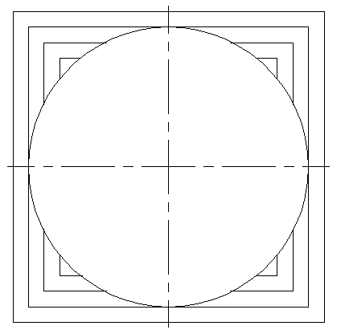

1. генераторна;

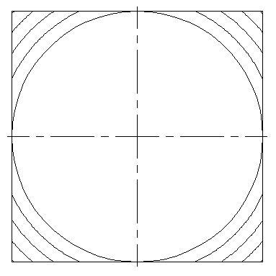

1. прогресивна.

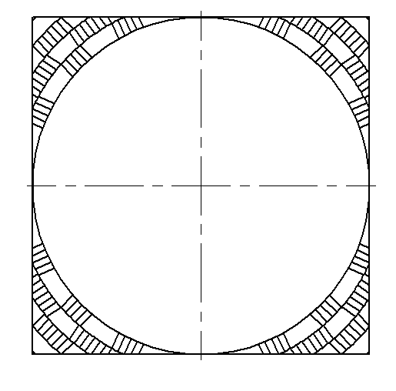

1. Профільна здійснюється протяжками, всі зубці якої мають профіль, схожий на профіль поперечного перерізу отвору, розрізняючись тільки розмірами, причому кожний зуб послідовно знімає шар металу по формі профілю обробленої поверхні. Використовується при зніманні тонкого шару металу по всій ширині обробці. Не використовується при обробці по заготівельній корці.
2. Генераторна схема здійснюється протяжками, зубці яких мають змінний профіль з дугоподібною ріжучою кромкою, що поступово переходить до заданого профілю оброблюваної поверхні. Спрощує виготовлення протяжок, бо нема необхідності заточки зуба по всьому фасонному затилку.
3. Прогресивна схема здійснюється протяжками, у яких всі ріжучі зубці розбиті на групи, звичайно по два зубці, причому кожен зуб групи формує тільки визначену ділянку профілю оброблюваної поверхні. Ріжучі кромки зубців перекривають одна одну. В основному використовується для попередньо необроблених отворів.

Режими різання при протягуванні

Припуск під протягування круглих отворів коливаються від 0,5 до 1,5 мм на діаметр в залежності від глибини отвору. Для глибоких отворів (l>4d) припуск збільшується на 25…50%.

Схема обробки на внутрішньо шліфувальному верстаті (вид зверху)

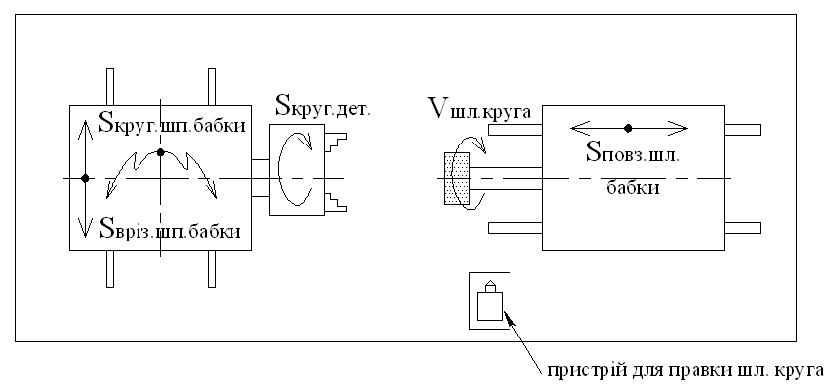

Головний рух різання – обертання шліфувального круга Vшл.кр. (м/с);

Рухи подач:

* кругова подача деталі Sкруг.дет. (об./хв.)
* повздовжня подача шліфувальної бабки Sповз. (мм/хв., мм/об.дет.)
* подача на врізання шпиндельної бабки Sвріз. (мм/хв., мм/об.дет., мм/один хід шліф. Бабки, мм/подв. хід шліф. бабки).

Допоміжні рухи:

* поворот шпиндельної бабки Sкруг.шпинд. бабки (для обробки конічних поверхонь).

Шліфування внутрішніх поверхонь обертання.

* Використовуються такі ж способи, як і при шліфуванні зовнішніх поверхонь.
* Для обробки отворів в великогабаритних деталях, які важко встановити в патроні верстата, використовується ще один спосіб:

Спосіб планетарної подачі.



* При ньому деталь нерухомо закріплена на столі спеціального верстату. Шліфувальному кругу передається швидкість різання Vшл.кр. та планетарна подача Sпланет., а деталі – періодична повздовжня подача Sповз.
* Найбільш суттєва відмінність внутрішнього шліфування від зовнішнього – шліфувальні круги малого діаметру. Звичайно діаметр круга складає 0,7…0,9 від діаметру отвору. За рахунок малих діаметрів – і малі швидкості різання, які складають Vшл.кр. = 10…30 м/с. Мала жорсткість шпиндельних оправок обмежує глибину різання: при попередньому шліфуванні t = 0,005…0,02 мм, при чистовому t = 0,002…0,01 мм. За рахунок більшої дуги контакту круга і деталі збільшується температура в зоні різання, а тепловідвід в отворі утруднений. Через це характеристики шліфувальних кругів (твердість, зв’язка) різні для внутрішньго і зовнішнього шліфування при інших однакових умовах.

Хонінгування

Процес є викінченою обробкою і виконується після шліфування, тонкого точіння чи розточування, розвертання для внутрішніх та зовнішніх поверхонь обертання.

Можна досягти жорсткості поверхні Ra = 0,02…0,16 мкм і точності не нижче ІТ6.

Хонінгування призначається для обробки внутрішніх поверхонь гільз двигунів, циліндрів, стволів зброї діаметрами 25…1500 мм. та зовнішніх поверхонь, які в процесі експлуатації активно приймають участь в процесі тертя зі спряженими поверхнями.

Внутрішнім хонінгуванням не можна виправити положення осі отвору через те, що хонінгувальна головка шарнірно з’єднана зі шпинделем верстата, але можна в деякій мірі виправити конусність і овальність.

Припуски під хонінгування – 0,02…0,2 мм.

Для найбільш відповідальних поверхонь хонінгування розділяють на дві операції, тоді остаточний припуск 0,005…0,015 мм.

Хонінгування проводиться на спеціальних верстатах – горизонтальних, вертикальних спеціальним інструментом – хоном.

 Хон складається з абразивних брусків кількістю від трьох до шести, які змонтовані на одній оправці. Коли хон заводять в отвір, бруски розжимаються за рахунок пружин або отримують примусову радіальну подачу Sрад = 0,25…1 мкм / подв.хід хона.

Довжина абразивних брусків має бути ¾ від довжини отвору, а вихід брусків з отвору має складати 1/3 їх довжини.

Хону передається зворотньо-поступальний і швидкий обертовий рух, а деталі – повільний обертовий.



Швидкість різання складається з двох швидкостей – Vх.кр. і Vх.поступ.

Траєкторія руху кожного абразивного зерна становить поперемінно праву і ліву гвинтові лінії. Якщо розвернути їх на площину, то це будуть прямі з кутом між ними 2α.



Зі зменшення кута α знижується шорсткість поверхні, але знижується також продуктивність процесу.

Оптимальне значення α = 10…30°.

При хонінгуванні важливо, щоб зерно абразиву не проходило більше одного разу по одній і тій ж траєкторії . Це досягається підбором числа подвійних ходів в хвилину nпост і частотою обертання хон – головки nкруг., які не повинні знаходитись в простому кратному співвідношенні.

Зовнішнє хонінгування здійснюється за допомогою пристрою, що складається з двох шарнірних важелів з абразивними брусками.

 При цьому обертовий і зворотньо-поступальний рух передається деталі.

Процес хонінгування триває 2…3 хв.

Швидкість різання – 60…200 м / хв.

МОР - керосин.